выпуск № 24
(2016 – 2017 уч.год)

- В КАЛЕЙДОСКОПЕ ШКОЛЬНЫХ ДЕЛ-
С началом весны к нам приходит красивый женский праздник – 8 Марта.
Именно этому празднику был посвящен «Конкурс Модельных Агентств», который прошел среди 9-11 классов. Девчонки каждого класса представили своё модельное агентство, поразили морем фантазии, оригинальностью, мастерством! Вниманию жюри и гостям праздника были представлены модели костюмов, платья, наряды, изготовленные своими руками из кусочков тканей, бумаги, картона, газет и т.д. В весёлых конкурсах команды девушек соревновались в умении «Одеть малыша на зимнюю прогулку», связывали команду воедино, продевая нить сквозь петли и украшения на одежде, показали своё актерское мастерство в конкурсе «Универсальный танцор». В перерывах между конкурсами всю прекрасную половину школы поздравляли мальчишки, которые готовили музыкальные сюрпризы. По итогам конкурса победителями стали команды девушек 10-х классов, они разделили 1 место.

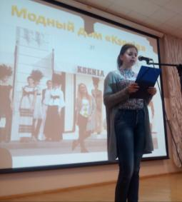
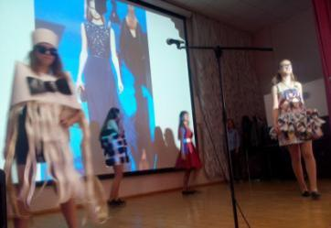

«Модный дом «КSENIA» от 9 «А» класса
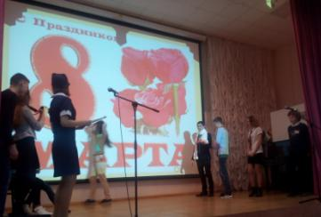
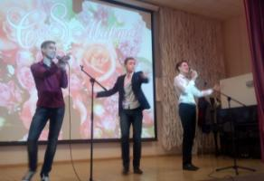
Поздравление от 10 «А» класса

Также для женщин-учителей и работников школы ребята организовали и подготовили поздравительную программу «Праздник красоты и тепла», в котором прозвучали слова поздравления и благодарности, а также танцевальные, музыкальные композиции и песни в исполнении ребят, трогательно и мило выступили самые маленькие мужчины нашей школы- первоклассники, исполнив частушки для своих учителей.
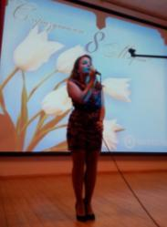
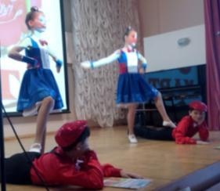
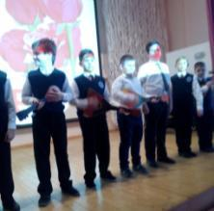
Учредитель и издатель – Совет старшеклассников МКОУ Митрофановская СОШ
Куратор: Плохих Надежда Викторовна
Главный редактор: Осипова Татьяна,11 «А» класс
Корреспонденты: Дудник Д., Варёнова А., Черячукина Д., Иващенко А., Рябенко Л.
Фотокорреспонденты: Завгородняя Виктория, Певченко Дарья, Губская Анастасия.
Верстка и дизайн: Боброва Мария, Садымак Елизавета, Шаповалов Иван, Дьякова Ольга
Адрес редакции: МКОУ Митрофановская СОШ, кабинет №207
e-mail mitrscho@yandex.ru
Юные поэты МКОУ Митрофановской школы! Вы сможете размещать свои стихотворения, удивительные рассказы, истории! Наша газета поможет раскрыть все ваши творческие способности,
и продемонстрировать их всей школе!

